- 日常诊疗模块
日常诊疗模块承载了系统最核心的基础业务功能，涵盖患者档案的全生命周期维护、四类检查记录（CT、核磁、肠镜、病理）的增删改查与报告附件管理、XML格式检查报告的自动解析录入、检验结果的逐项录入与批量登记，以及临床医嘱的开具与版本管理。该模块是整个系统的数据入口，所有后续的查询、统计、预警功能均建立在它产生的数据基础之上。
图5-1展示了日常诊疗模块中各类的依赖关系与核心方法。图中采用以下约定：C表示Controller控制层、S表示Service业务层、M表示Mapper数据访问层、E表示Entity实体类、VO表示视图对象。+前缀表示公开方法，-前缀表示私有属性。实线带箭头→表示依赖调用关系，虚线带三角..▷表示接口实现关系，实心菱形◆→表示组合关系。
表格 1

  - 患者信息管理设计
患者管理的入口是PatientController，它对外暴露新增、修改、作废、恢复和全景视图五个REST接口。新增时，前端将表单字段打包为JSON提交到/patient/save，Controller 校验身份证号格式后转交PatientServiceImpl处理。Service层在入库前通过雪花算法生成一个以P开头、全局唯一的patientId，再将isInvalid置为false代表有效记录，最后通过PatientMapper.insert写入数据库。
这里比较关键的设计是患者的全景视图接口。传统模式下医生要了解一位患者的全部就诊历史，需要在分散的Excel文件里逐个翻找，效率很低。为了在系统中解决这个问题，PatientController提供了一个aggregatePatientOverview方法，内部并发调用 CtExaminationMapper、MriExaminationMapper、EnteroscopyExaminationMapper、PathologyExaminationMapper、LabResultMapper和MedicalOrderMapper六个Mapper的查询方法，把该患者关联的所有检查记录、检验结果和医嘱记录一次性取出来，按时间降序排列后统一返回前端，前端用一个带时间轴样式的卡片面板渲染。
整个新增操作的流程如图5-1所示。
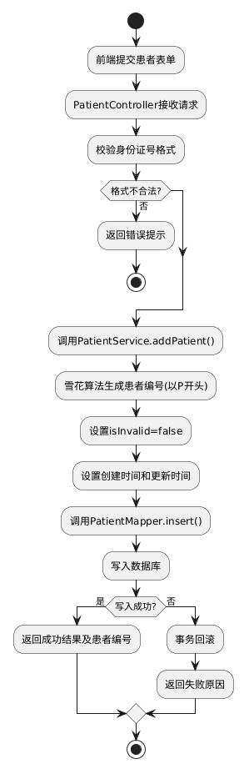
图5-1患者新增流程图
图5-1列出了从表单接收到最终入库的完整路径。其中值得说明的是，PatientServiceImpl.addPatient方法并没有标注@OperateLog注解——新增患者时的操作审计是在前端另外调用一次独立的日志接口来完成的，这与后面检查管理的修改、作废操作直接在Controller方法上加注解的方式有所区别，主要是考虑到患者新增属于高频低风险操作，不适合在所有写入路径上都走一遍环绕通知。
修改操作的实现则不同。在PatientController的updatePatient方法上标注了@OperateLog(operationType="修改", operatedTable="patient")，这意味着每次修改都会被OperateLogAspect切面拦截，自动记录修改前的患者信息快照和修改后的数据状态。图5-2以类图的形式展示了患者管理涉及的类及其相互关系。
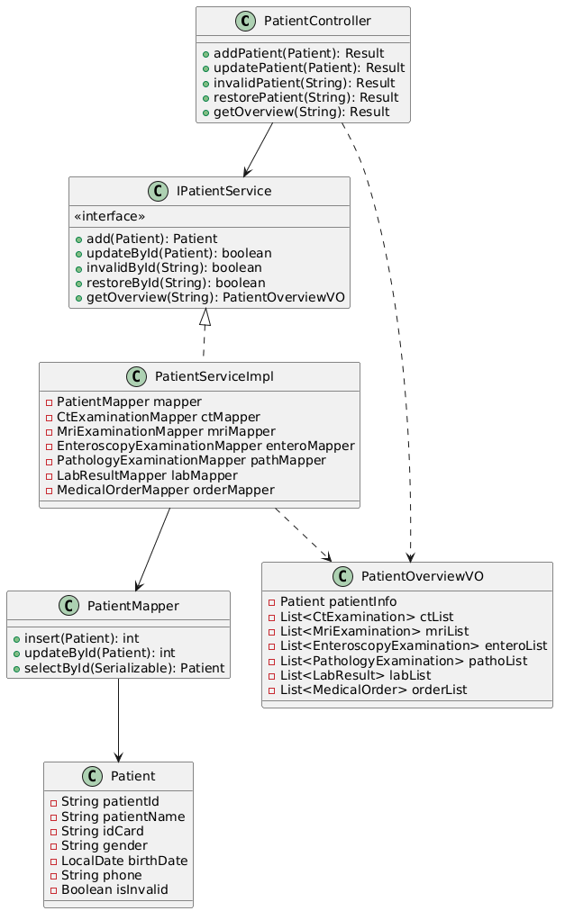

图5-2患者管理类图
从图5-2中可以看到，PatientServiceImpl不仅注入了PatientMapper，还持有了另外六个Mapper的引用，这正是为全景视图服务的。图上PatientOverviewVO是一个纯粹的数据传输对象，不映射任何数据库表，字段是七个独立列表。设计上之所以没有把这些查询合并成一条大SQL，是因为在实际测试中发现分开查然后组装比多表JOIN的执行计划更稳定——尤其是当某张表的数据量远大于其他表时，JOIN容易出现笛卡尔积放大导致查询耗时陡增。
接下来用时序图说明一次患者修改操作中，AOP切面是如何介入的。图5-3清晰展示了拦截器在业务方法前后两次查询数据库以记录数据快照的完整时序。
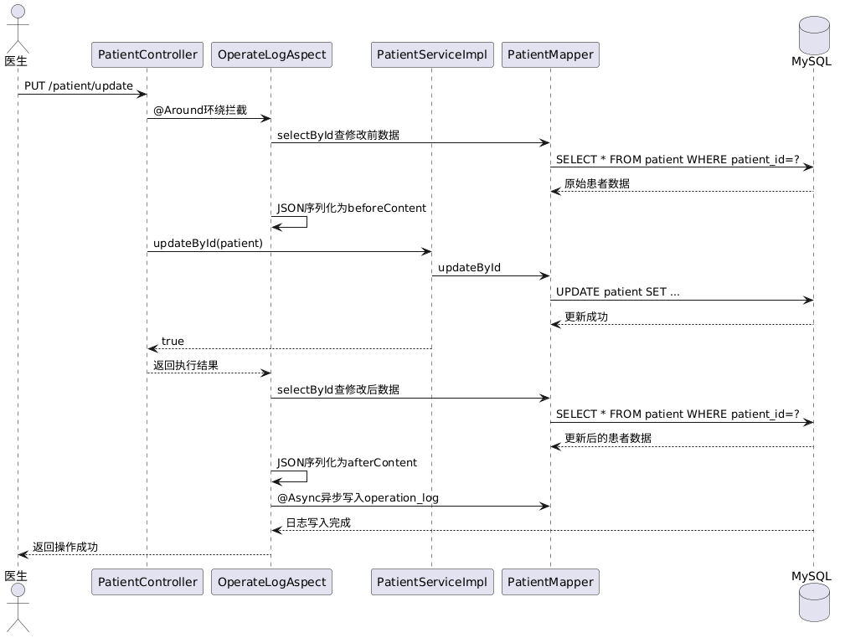
图5-3患者修改AOP审计时序图
从图5-3可以清楚地看到，AOP切面做的事情是“中间插入两头抓取”：在真正的更新执行之前先抓一把原数据，在更新结束之后再抓一把新数据，最后把两者连同操作人、时间、IP等信息凑成一条日志异步落库。异步落库的设计是为了不让日志写入拖慢主业务流程——医生点完保存不需要等着日志写进MySQL才看到返回。
系统实现后的患者管理列表页如图5-4所示。
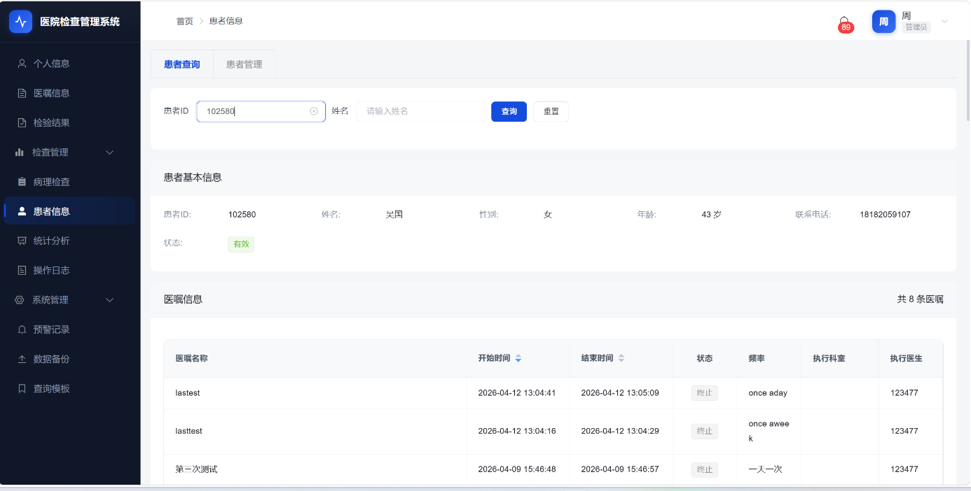
图5-4患者列表页及全景视图

    - 检查记录管理设计

四种检查类型（CT、核磁、肠镜、病理）在代码层面分别独立但结构完全对称，每种类型配一组Controller-Service-Mapper-Entity四件套。以CT检查为例，CtExaminationController负责暴露/ctExamination/save、/ctExamination/update、/ctExamination/delete 等标准CRUD接口，内部路径走到CtExaminationServiceImpl去处理业务规则，最终通过CtExaminationMapper与数据库表中的ct_examination完成交互。
检查管理有两个值得单独讨论的设计点：作废机制和附件上传。作废不是真的从数据库里删掉一行，而是把isInvalid字段从false翻成true。前端所有查询请求——不管是列表查询还是详情查询——后端一律在QueryWrapper里自动拼上isInvalid=false作为默认过滤条件，因此作废后的记录对用户来说就从界面上消失了。但数据物理层面还在，管理员在操作日志里能查到这条记录完整的作废前后状态，必要时还可以通过restore接口把它重新标记为有效。图5-5以流程图的方式展示了作废操作的前后校验和状态切换流程。
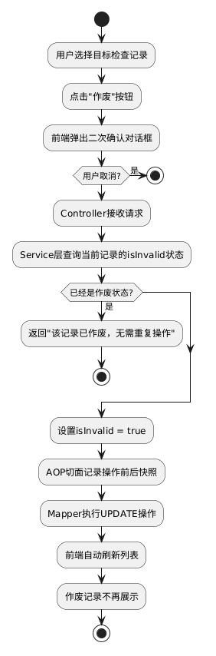
图5-5检查记录作废与恢复流程图
附件上传的思路比较简单。前端用了Element UI的el-upload组件，选择PDF文件后直接POST到对应Controller的upload方法。后端先把文件重命名为“当前时间毫秒值_原始文件名”以避免覆盖，再按照检查类型存到uploads目录下的子文件夹（比如 uploads/ct/、uploads/mri/），最后把文件的访问路径写回该条检查记录的storageUrl字段。前端预览时，浏览器向download接口发GET请求，后端以字节流方式读出文件内容并将Content-Type响应头设为application/pdf，浏览器收到后直接在当前页或新标签页中以PDF查看器的方式内联打开，不需要跳出系统。
系统实现后的检查记录列表页和附件预览如图5-6所示。
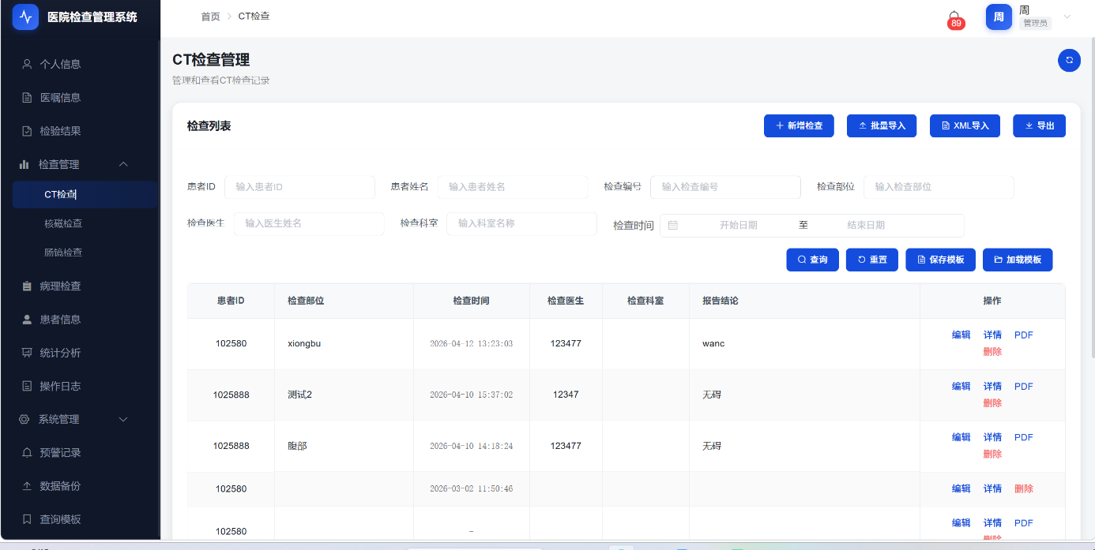
图5-6检查记录列表页和附件预览
    - XML解析导入设计
XML导入与Excel导入共享同一套外围流程（上传→解析→校验→写入→报告），区别仅在解析方式。图5-7展示了五种XML解析器统一继承自AbstractXmlParser基类的继承关系。
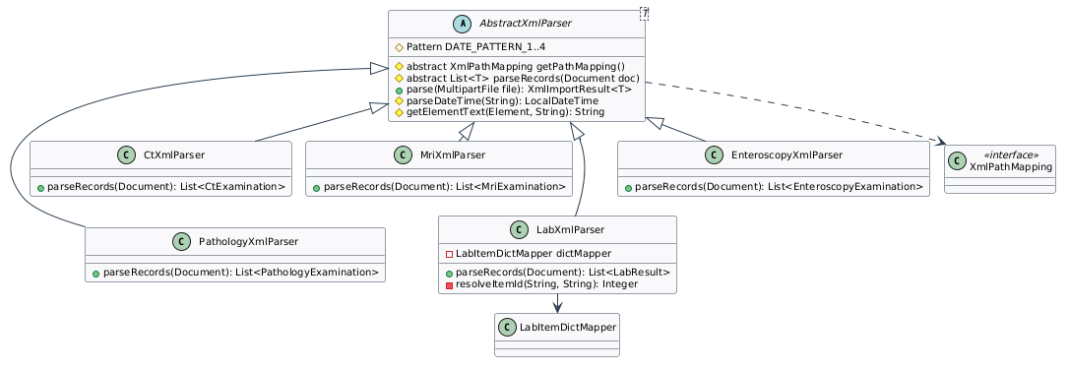
图5-7 XML解析器类图
图5-7很清晰地表示了各种类型解析器的共有逻辑与差异逻辑的分布：日期兼容解析和路径查询方法放在基类里共用，每种类型自己做的只是实现parseRecords这个抽象方法——遍历XML的节点树，按自己的路径映射把节点内容填入实体对象。LabXmlParser比另外四种多了一个resolveItemId私有方法，负责把XML中的检验项目外部代码通过两次匹配（先按项目代码匹配，匹配不到再按项目名称匹配）转换为系统内部的itemId，如果字典表里都找不到，就抛出异常并指明是第几条记录的哪个字段出了问题。
XML解析流程如图5-8所示。
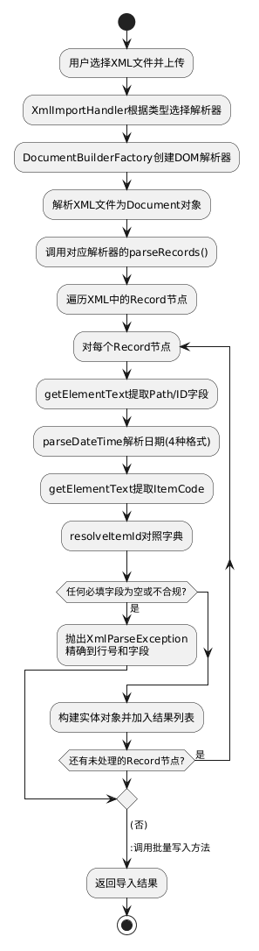
图5-8 XML解析导入流程图
XML文件上传结果展示实现效果如图5-9所示。
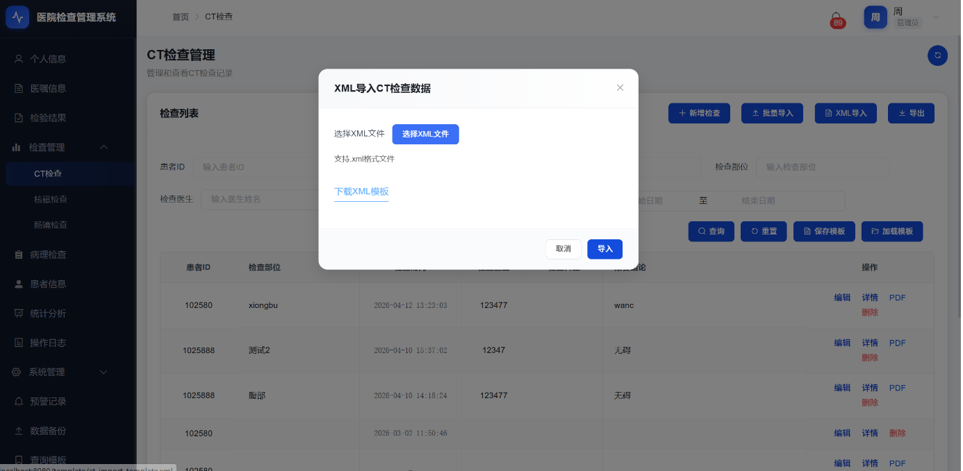
图5-9 XML文件上传

    - 检验结果管理设计
检验结果的录入是这个模块中最复杂的子功能，因为它不仅要完成基础的入库，还要联动触发统计基准更新和预警评估两条异步链路。图5-10给出了检验结果模块的关键类以及它们之间的依赖关系。
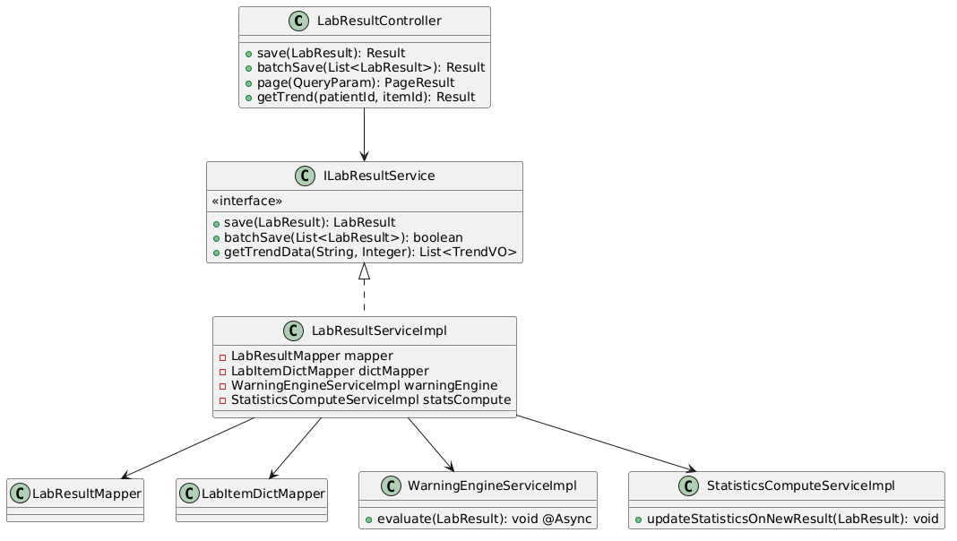
图5-10检验结果管理类图
从图5-10中能看到LabResultServiceImpl聚合了四个依赖项——除了正常的LabResultMapper和LabItemDictMapper之外，它还直接持有了预警引擎和统计计算两个服务的引用。这个设计的意图是在一次检验结果保存成功之后，紧跟着自动完成两件事：一是把新数据喂给统计引擎，让它增量更新该项目的历史均值和标准差，保证Z-Score基准的实时性；二是把新数据传给预警引擎，由它遍历当前启用的所有规则进行实时评估，有命中的立刻生成预警记录并推送。
批量登记是单条录入的增强版。前端允许用户在同一张表单上勾选多个检验项目，一次性填写所有结果值后统一提交。后端收到的是一个LabResult数组，Service层用@Transactional注解包裹整个操作——要么数组里的每一条都成功写入，要么一条都不写，全部回滚。之所以加事务控制，是因为批量提交本身就是一个原子操作单元：如果因为其中某条记录的数据格式错误导致部分写入部分失败，会产生“患者今天查了血糖和血红蛋白，系统里却只存了血糖没存血红蛋白”的数据缺失问题，这在医疗场景中是绝对不允许的。
图5-11用时序图描述了从批量提交到异步触发预警的完整交互路径。
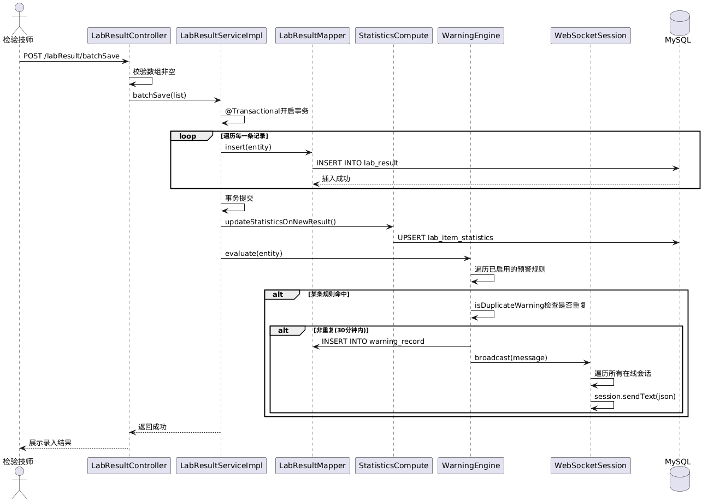
图5-11检验结果批量录入与预警触发时序图
从图5-11中能看到一个很重要的设计取舍：updateStatisticsOnNewResult是同步执行的，而evaluate（预警评估）是异步的。这样设计的理由是统计基准的更新量极小——每次只重算当前检验项目对应科室的均值和标准差，几十毫秒之内就能完成，走同步路线对接口响应时间的影响几乎可以忽略不计；而预警评估需要遍历全部已启用的规则，规则数量不确定，匹配逻辑中可能还包含对历史数据的二次查询，走异步路线能保证主业务返回速度不受规则数量变化的影响。
检验结果录入实现效果如图5-12所示。
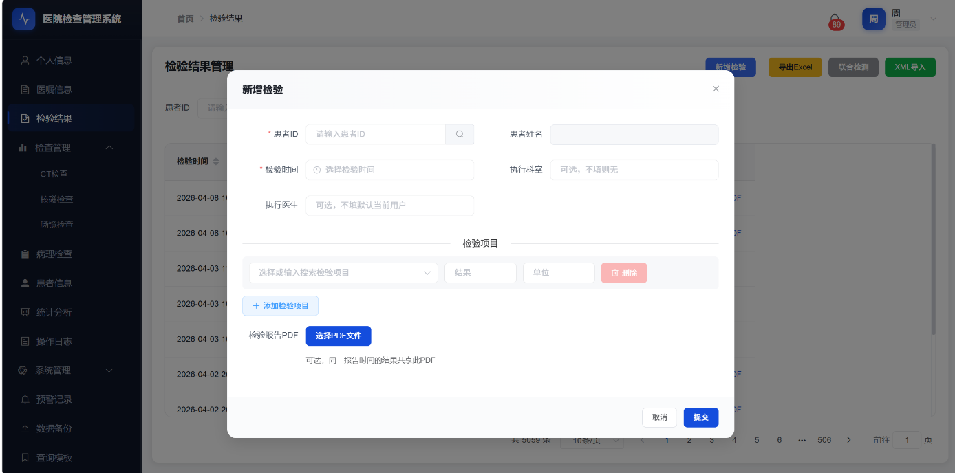
图5-12检验结果录入界面
    - 医嘱管理设计
医嘱模块的实现相对独立，MedicalOrder实体字段包括orderId、patientId、orderContent（医嘱正文，前端用富文本编辑器填写）、targetDept（执行科室）、doctorName（开嘱人）和createTime。Controller 提供/medicalOrder/save和/medicalOrder/page两个基础接口。修改医嘱时不直接覆盖原记录，而是插入一条新行并将version字段自增，前端查询时按version DESC取首条展示，保留了完整的版本历史。
系统实现后的医嘱开具界面如图5-4所示。
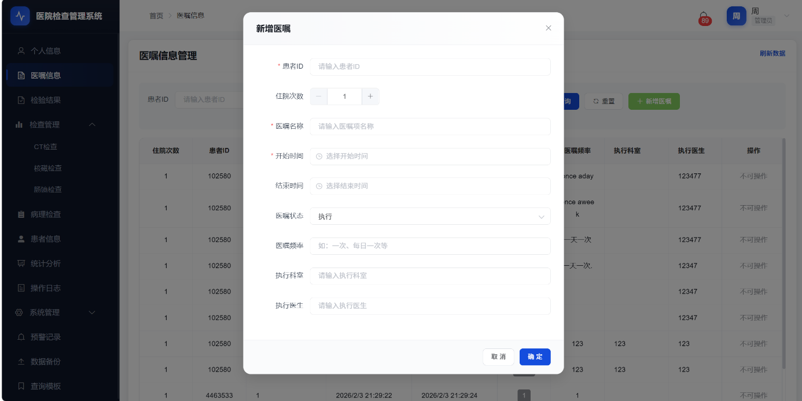
图5-13医嘱开具界面

